
Этикет общения в сети  Вежливость и уважение к другим:  Всегда следите за тоном общения, будьте терпимыми и уважительными в виртуальном пространстве.  Не раскрывайте чужие личные данные:  Уважайте конфиденциальность других пользователей. Не делитесь чужими фотографиями, сообщениями или личной информацией без разрешения.  Соблюдение норм поведения в соцсетях:  Помните, что даже в интернете существует общественная мораль, и неуместные или оскорбительные посты могут привести к последствиям.    Правовые последствия  неправильного поведения в Интернете  Нарушение авторских прав:  Пиратство контента (например, скачивание музыки, фильмов или программ без лицензии) является нарушением закона и может привести к штрафам и уголовному преследованию.  Киберпреступления:  В сети могут быть совершаются различные преступления, такие как фишинг, взлом аккаунтов, распространение вирусов и другое. За такие деяния предусмотрены серьезные юридические санкции.  Ответственность за кибербуллинг:  За оскорбления, угрозы или травлю людей в Интернете можно понести уголовную ответственность, особенно если речь идет о детях и подростках. | Правила безопасности для детей и подростков в Интернете  Использование родительского контроля:  Для детей младшего возраста важно устанавливать фильтры и использовать программы родительского контроля для ограничения доступа к нежелательному контенту.  Обсуждение безопасности с детьми:  Поговорите с детьми о том, какие сайты безопасны для посещения, что можно и что нельзя делать в сети. Объясните, почему важно не общаться с незнакомыми людьми онлайн.  Предупреждение об опасностях:  Научите детей не раскрывать личные данные (например, адрес, номер телефона или место учебы) незнакомым людям в Интернете.  Постоянная коммуникация:  Регулярно спрашивайте, какие сайты и приложения они используют, кто их друзья и как проходят их общение в сети.    Безопасность при онлайн-покупках  Проверка сайта перед покупкой:  Убедитесь, что сайт защищен, проверив наличие значка замка в адресной строке и адрес сайта (https://).  Изучение отзывов:  Прочитайте отзывы других покупателей и проверяйте рейтинги магазина.  Осторожность с банковскими данными:  Используйте только проверенные методы оплаты и не передавайте данные своей карты незнакомым сайтам. |       Министерство социальной политики Свердловской области  Государственное автономное учреждение  социального обслуживания  Свердловской области  «Комплексный центр социального  обслуживания населения  «Золотая осень»  города Нижний Тагил»    Поведение в сети интернет  Интернет – это инструмент, который при правильном использовании может быть полезным и увлекательным. Однако важно помнить о безопасности, уважении к другим и ответственности за свои действия в сети.  г. Нижний Тагил  2025 год

Проблемы, связанные  с поведением в сети  Кибербуллинг:  Онлайн-агрессия и травля — это серьезная проблема, с которой сталкиваются многие пользователи. Важно быть внимательным и сообщать о случаях буллинга.  Фейки и манипуляции:  В сети часто появляются ложные новости и манипуляции. Проверяйте информацию перед тем, как делиться ею с другими.  Зависимость от Интернета:  Чрезмерное времяпрепровождение в сети может привести к зависимости и проблемам с реальной социальной адаптацией.  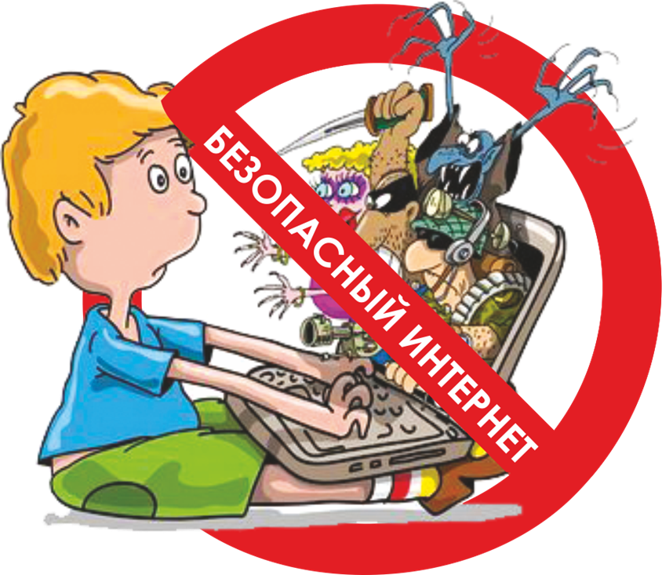  ИНТЕРНЕТ  это пространство, где каждый человек может общаться, искать информацию, работать и отдыхать. Однако важно помнить, что наше поведение в сети влияет не только на нас, но и на других людей. | Роль социальных сетей  в формировании репутации  Долговечность контента:  В Интернете практически невозможно удалить контент полностью. Даже если вы удалили пост, его могут сохранить другие пользователи или зафиксировать поисковые системы.  Создание позитивного имиджа:  Поддерживайте положительную репутацию, размещая только те материалы, которые соответствуют вашим ценностям и жизненным принципам.  Осторожность в размещении фотографий и видео:  Размещение личных фотографий и видео в открытых источниках может быть опасным, так как они могут попасть в нежелательные руки.   | Зависимость от Интернета и ее признаки:  Как распознать зависимость от Интернета:  - Проблемы с учебой или работой из-за времени, проведенного в сети.  - Часто забываете о личной гигиене и социальной жизни, увлекаясь интернетом.  - Частые перепады настроения и тревожность, когда невозможно использовать интернет.  Как бороться с зависимостью:  - Ограничение времени в сети, использование таймера.  - Прерывание экранного времени, включая регулярные перерывы.  - Установление границ для определенных типов контента (например, соцсетей или видеоигр).  - Обратиться к специалисту – психологу или психотерапевту, если зависимость серьезная.    Основные принципы  безопасного поведения в сети  Защита личной информации:  Не раскрывайте свои пароли, личные данные, финансовую информацию и местоположение на общедоступных платформах.  Использование сильных паролей:  Создавайте пароли, которые содержат буквы, цифры и символы. Меняйте пароли регулярно.  Осторожность при переходах по ссылкам:  Не кликайте на подозрительные ссылки или вложения от неизвестных отправителей.  Антивирусное ПО и обновления:  Обновляйте программное обеспечение и используйте антивирус для защиты от вредоносных программ.

